BÍ THƯ HUYỆN UỶ NGUYỄN TIẾN DŨNG THĂM, CHÚC MỪNG CHÙA VẠN PHƯỚC NHÂN DỊP LỄ VU LAN NĂM 2023
Chiều ngày 28/08/2023, đồng chí Nguyễn Tiến Dũng – Tỉnh uỷ viên, Bí thư Huyện uỷ đã đến thăm, chúc mừng trụ trì, tăng ni, phật tử chùa Vạn Phước nhân dịp lễ Vu lan năm 2023. Cùng đi có đồng chí Nguyễn Cao Trí – Huyện uỷ viên, Phó Chủ tịch UBND huyện; lãnh đạo phòng Nội vụ huyện; lãnh đạo Văn phòng Huyện uỷ; Lãnh đạo Đảng uỷ - HĐND – UBND – UBMTTQ Việt Nam thị trấn Cát Tiên.
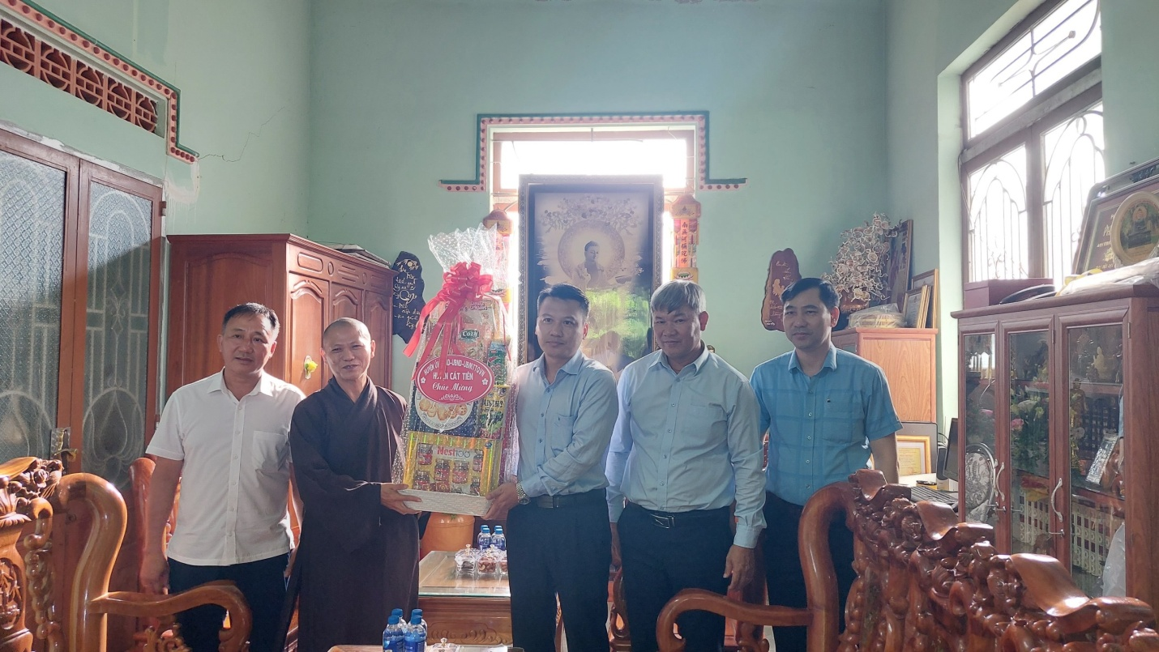
Bí thư Huyện uỷ Nguyễn Tiến Dũng và đoàn công tác trao lẵng quà chúc mừng các tăng ni, phật tử nhân Đại lễ Vu lan- báo hiếu năm 2023.

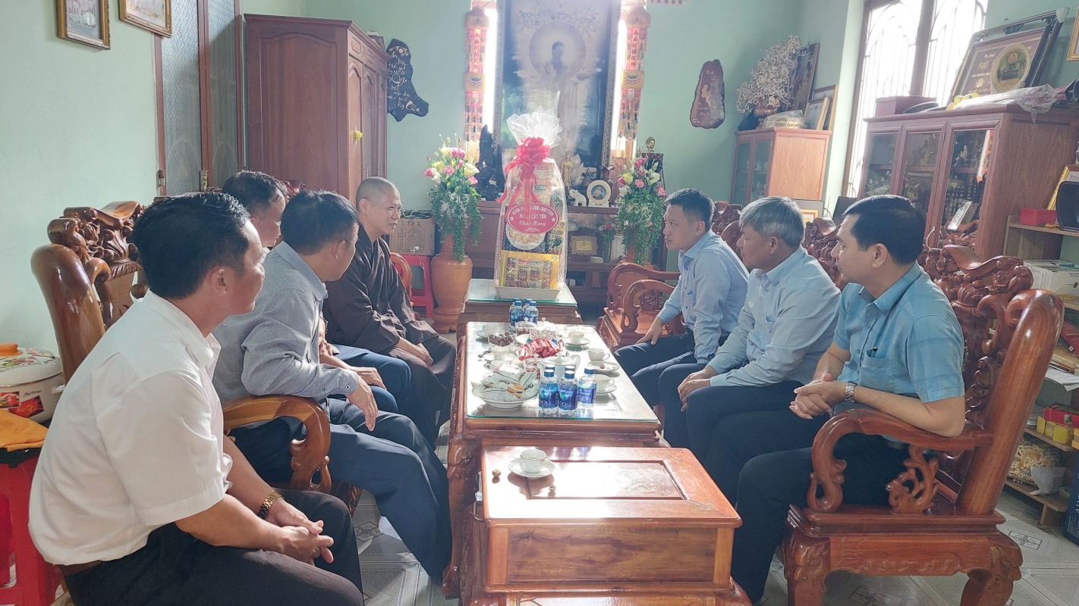
Thay mặt đoàn, Bí thư Huyện uỷ Nguyễn Tiến Dũng khẳng định những kết quả đạt được về kinh tế - xã hội của huyện trong những tháng đầu năm 2023, kết quả đó có sự đóng góp của các tăng ni, phật tử đã thực hiện tốt các chủ trương của Đảng, chính sách, pháp luật của Nhà nước; làm tốt công tác đoàn kết toàn dân tộc, cùng với chính quyền địa phương xây dựng huyện nhà ngày càng phát triển.
Bí thư Huyện uỷ Nguyễn Tiến Dũng đánh giá cao trong thời gian qua, Ban Trị sự Giáo hội Phật giáo Việt Nam huyện đã tổ chức trang trọng các dịp lễ của Phật giáo, tạo không khí vui tươi, an lạc trong đồng bào phật tử và nhân dân.
Nhân dịp Đại lễ Vu lan năm 2023, đồng chí Nguyễn Tiến Dũng – Tỉnh uỷ viên, Bí thư Huyện uỷ tặng lẵng quà và gửi lời chúc mừng tốt đẹp nhất đến các tăng ni, phật tử sức khoẻ, an vui. Với giá trị nhân văn cao đẹp của mùa Vu lan báo hiếu, trong thời gian tới, Bí thư Huyện uỷ Nguyễn Tiến Dũng mong muốn tăng ni, phật tử tiếp tục tuyên truyền, vận động lan toả hình ảnh đẹp, sự hiếu hạnh trong mỗi con người và thực hiện tốt các chủ trương, đường lối của Đảng, chính sách, pháp luật của Nhà nước; tích cực hưởng ứng các phong trào thi đua yêu nước tại địa phương, sống tốt đời đẹp đạo, đồng hành cùng địa phương thực hiện tốt các chính sách an sinh xã hội, xây dựng địa phương ngày càng giàu đẹp.
Thay mặt Ban Trị sự Phật giáo huyện, Đại đức Thích Như Trấn – Trưởng Ban Trị sự Phật giáo huyện bày tỏ sự vui mừng trước sự quan tâm của lãnh đạo huyện, đặc biệt là đồng chí Bí thư Huyện uỷ Nguyễn Tiến Dũng đã đến thăm, chúc mừng nhân dịp lễ Vu lan năm 2023. Đại đức Thích Như Trấn hứa cùng với tăng ni, phật tử huyện sống tốt đời đẹp đạo; tiếp tục tuyên truyền, vận động, tích cực thực hiện tốt các phong trào thi đua yêu nước tại địa phương; các chủ trương, đường lối của Đảng, chính sách, pháp luật của Nhà nước.
Quốc Tuấn

